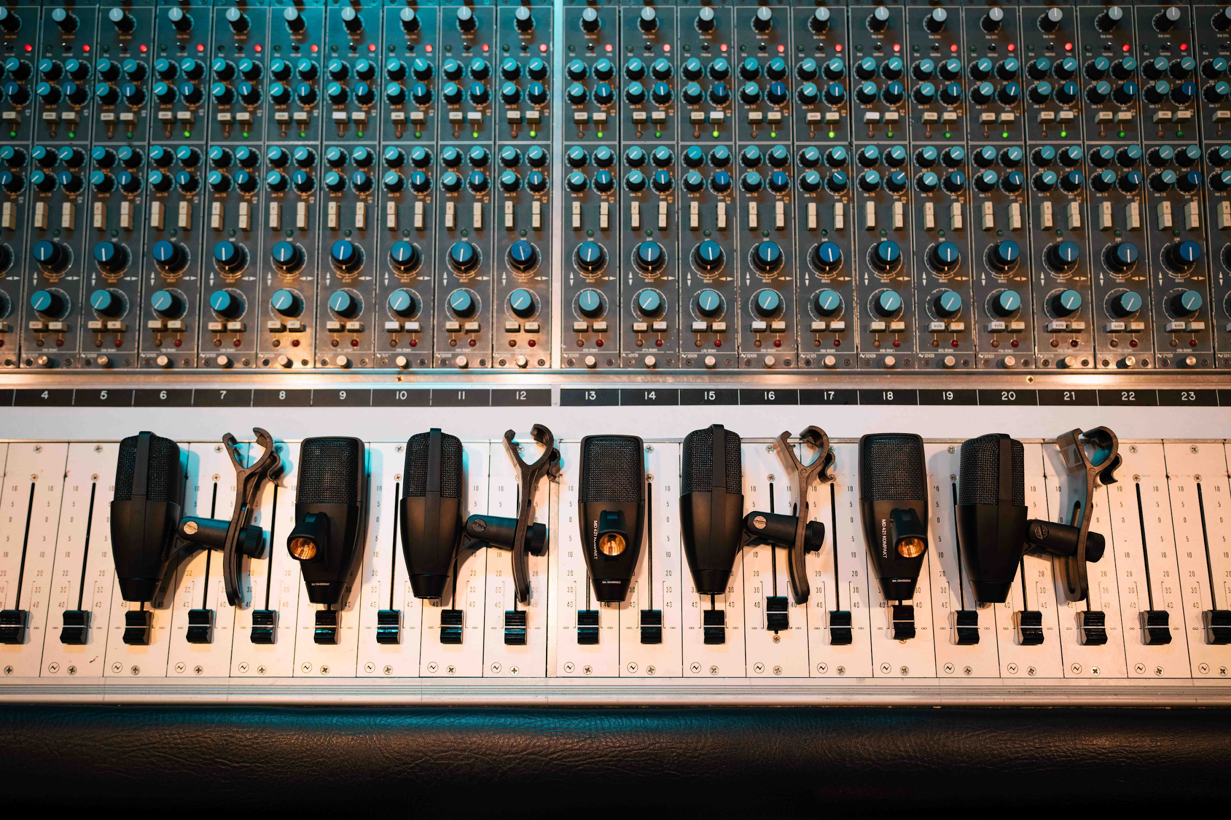
“Apapun itu, ini mikrofon yang tepat.”
Sennheiser meluncurkan MD 421 Kompakt - versi ringkas dari mikrofon serbaguna yang legendaris, MD 421 dan MD 421-II

Jakarta, 15 Oktober 2024 - Banyak yang mengatakan bahwa jika Anda pernah mendengarkan musik, kemungkinan besar Anda pernah mendengar suara dari MD 421, mikrofon Sennheiser yang tampil dalam berbagai pertunjukan dan produksi yang telah meraih banyak penghargaan selama enam dekade terakhir. Kini, Sennheiser meluncurkan MD 421 Kompakt, mikrofon yang sangat serbaguna dan menghadirkan performa legendaris yang sama, namun dalam kemasan multiguna — termasuk klip pemasangan yang sepenuhnya didesain ulang. MD 421 Kompakt memiliki pola cardioid pick-up yang luar biasa, memberikan reproduksi suara yang jernih, baik dalam aplikasi suara untuk live maupun rekaman.

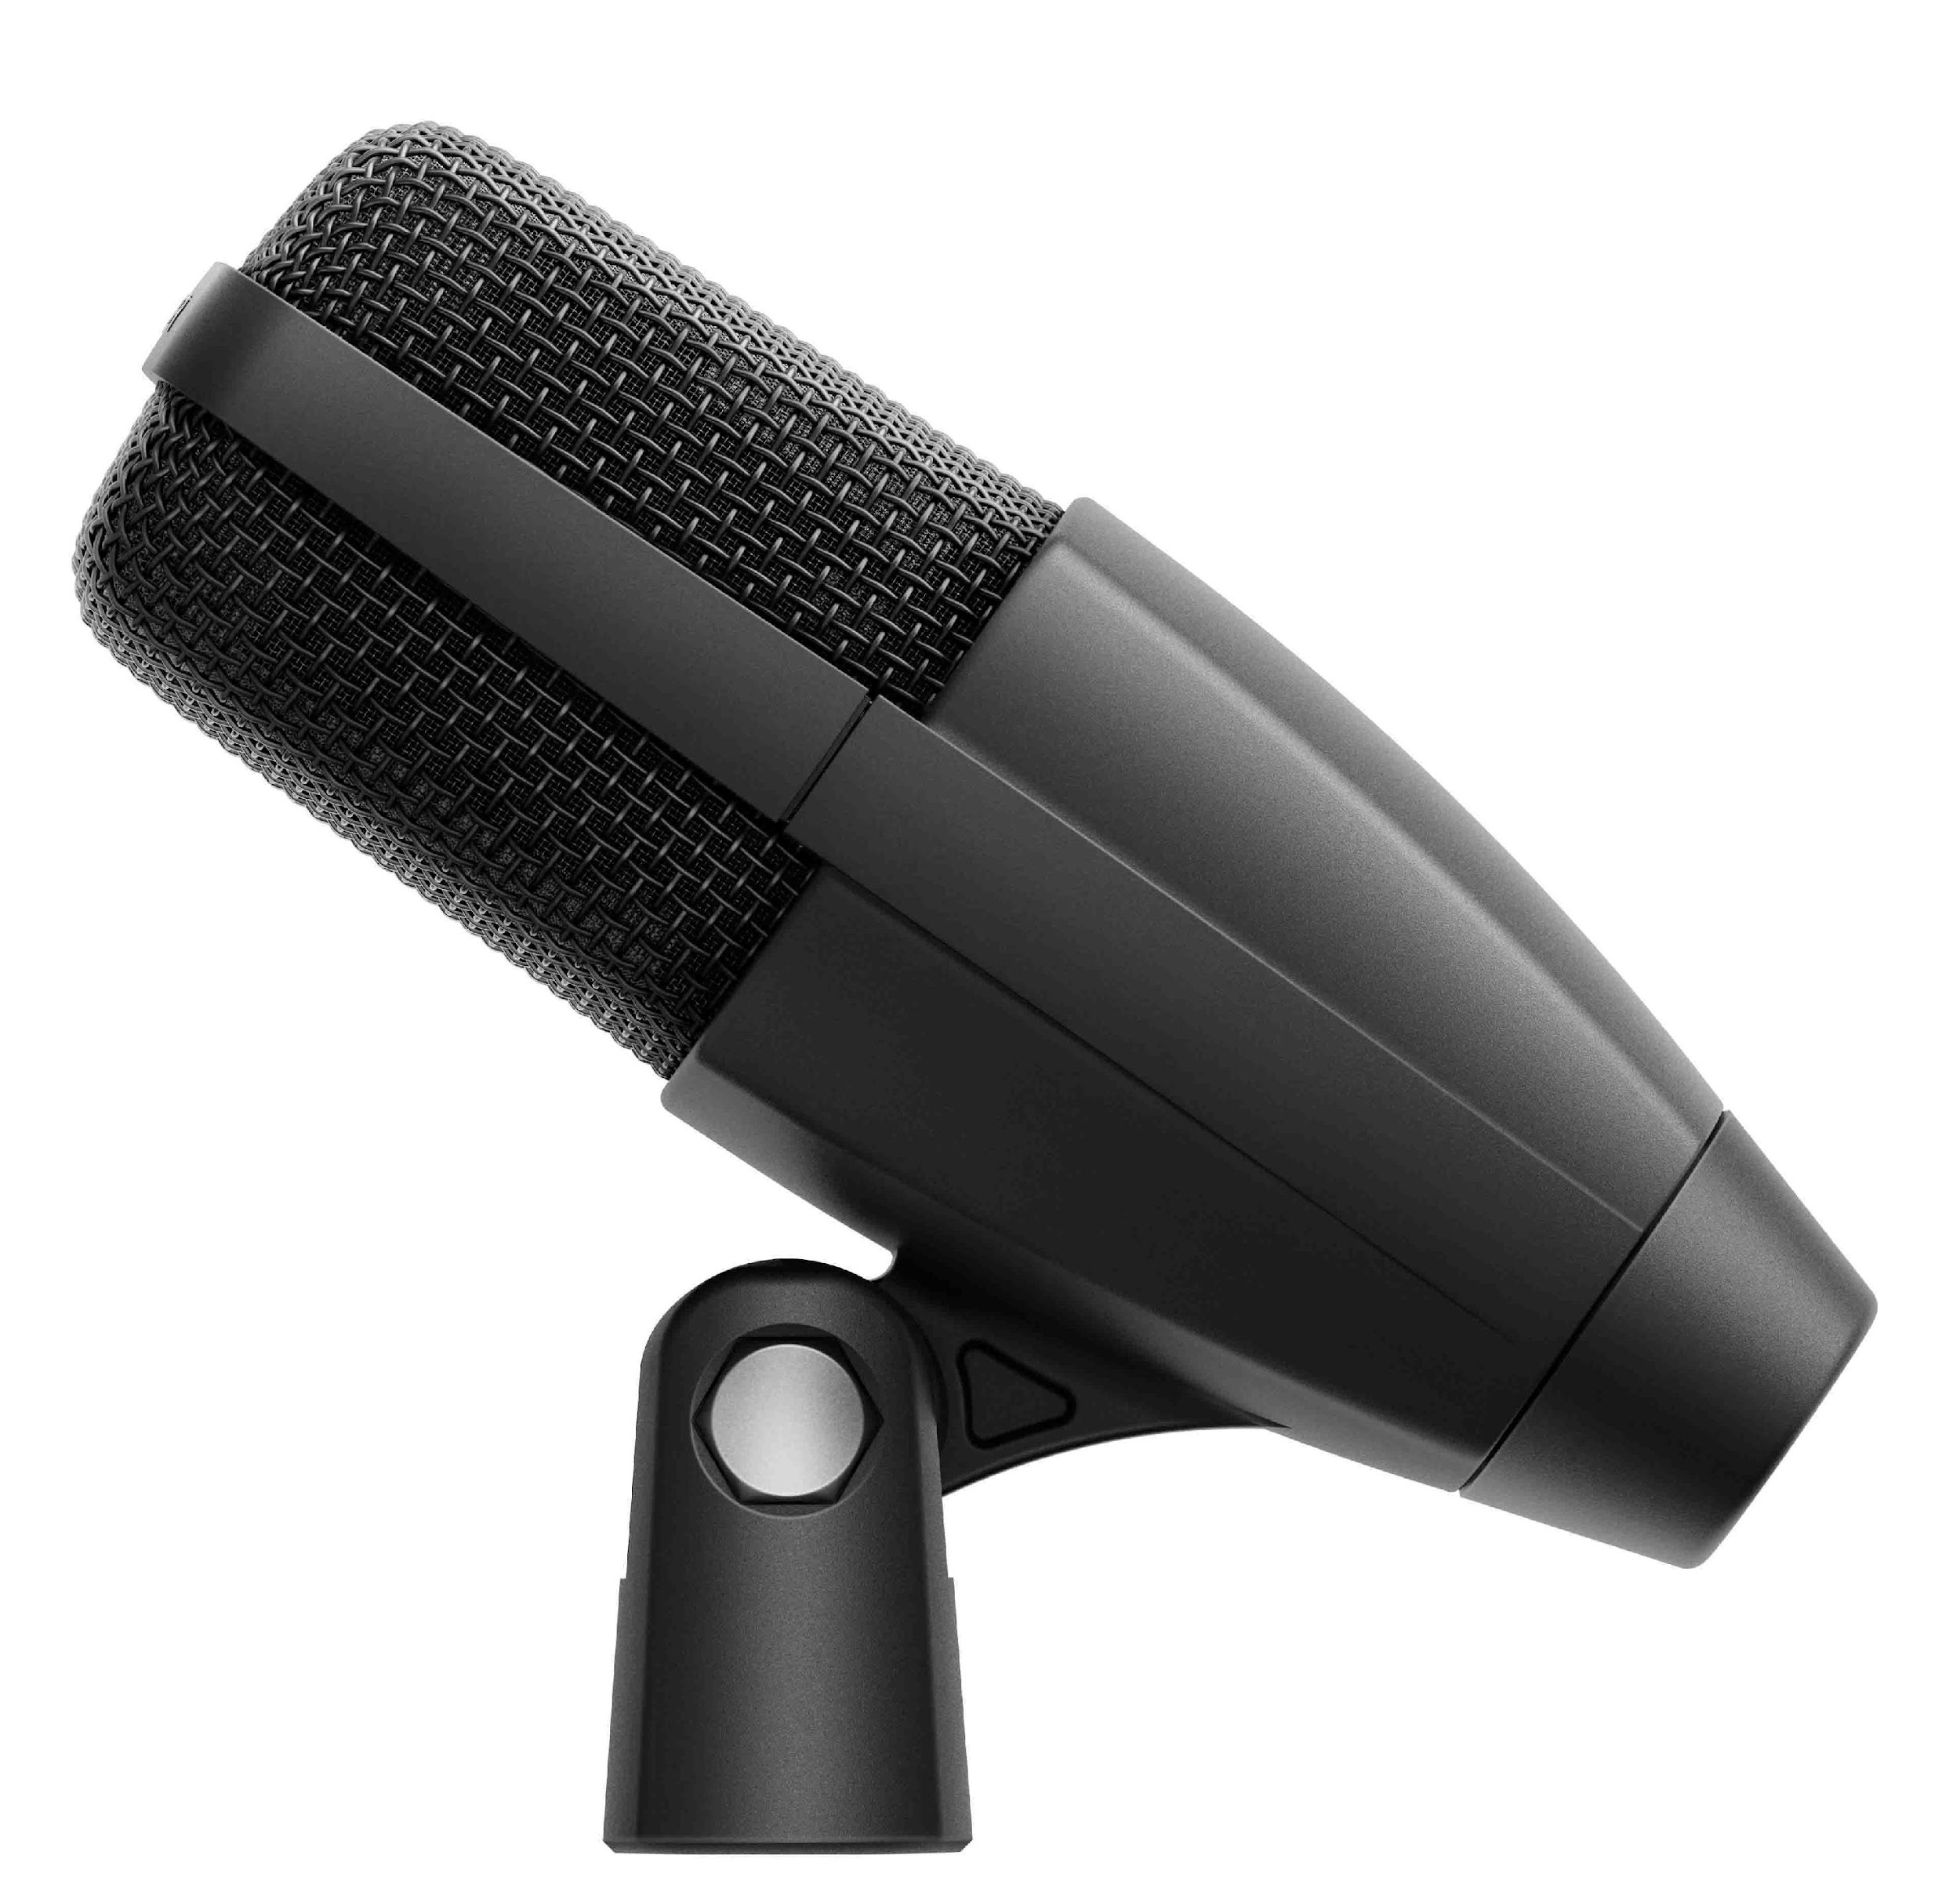 | 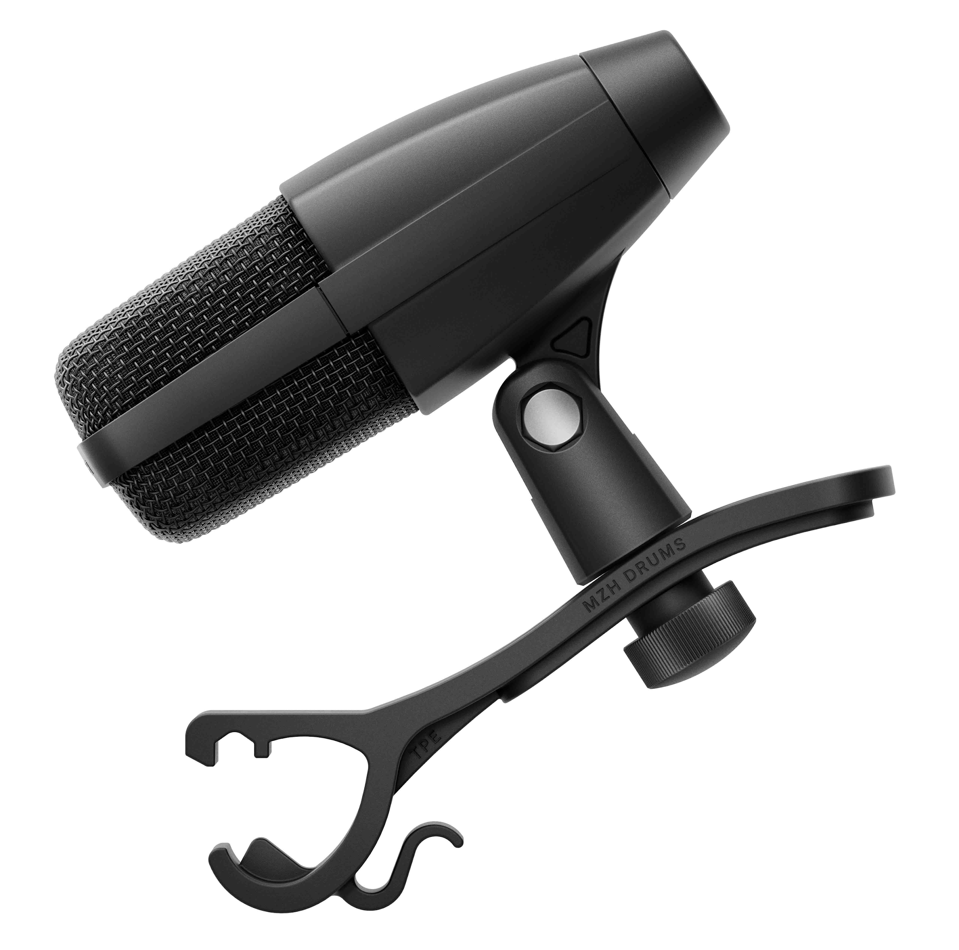
MD 421 Kompakt (kiri) dan MD 421 Kompakt untuk Drum, yang dilengkapi dengan tambahan drum clamp MZH

“MD 421 adalah mikrofon yang sangat serbaguna. Sejak diluncurkan pada tahun 1960, mikrofon ini telah unggul sebagai mikrofon studio dan vokal, tetapi banyak digunakan juga untuk kebutuhan penyiaran, di mana muncul bersama banyak selebriti pada masa itu. Saat ini, penerusnya, MD 421-II, yang diluncurkan pada tahun 1998, menjadi mikrofon serbaguna untuk berbagai keperluan dan dikenal luas digunakan pada drum, guitar cabs, dan instrumen tiup," kata Bertram Zimmermann, Manager Live Sound & Studio.

"Dengan MD 421 Kompakt, kami menawarkan suara legendaris yang sama dan kemampuan untuk menangani tingkat tekanan suara yang tinggi, namun dengan ukuran yang sangat ringkas," tambah Jimmy Landry, Category Marketing Manager MI.

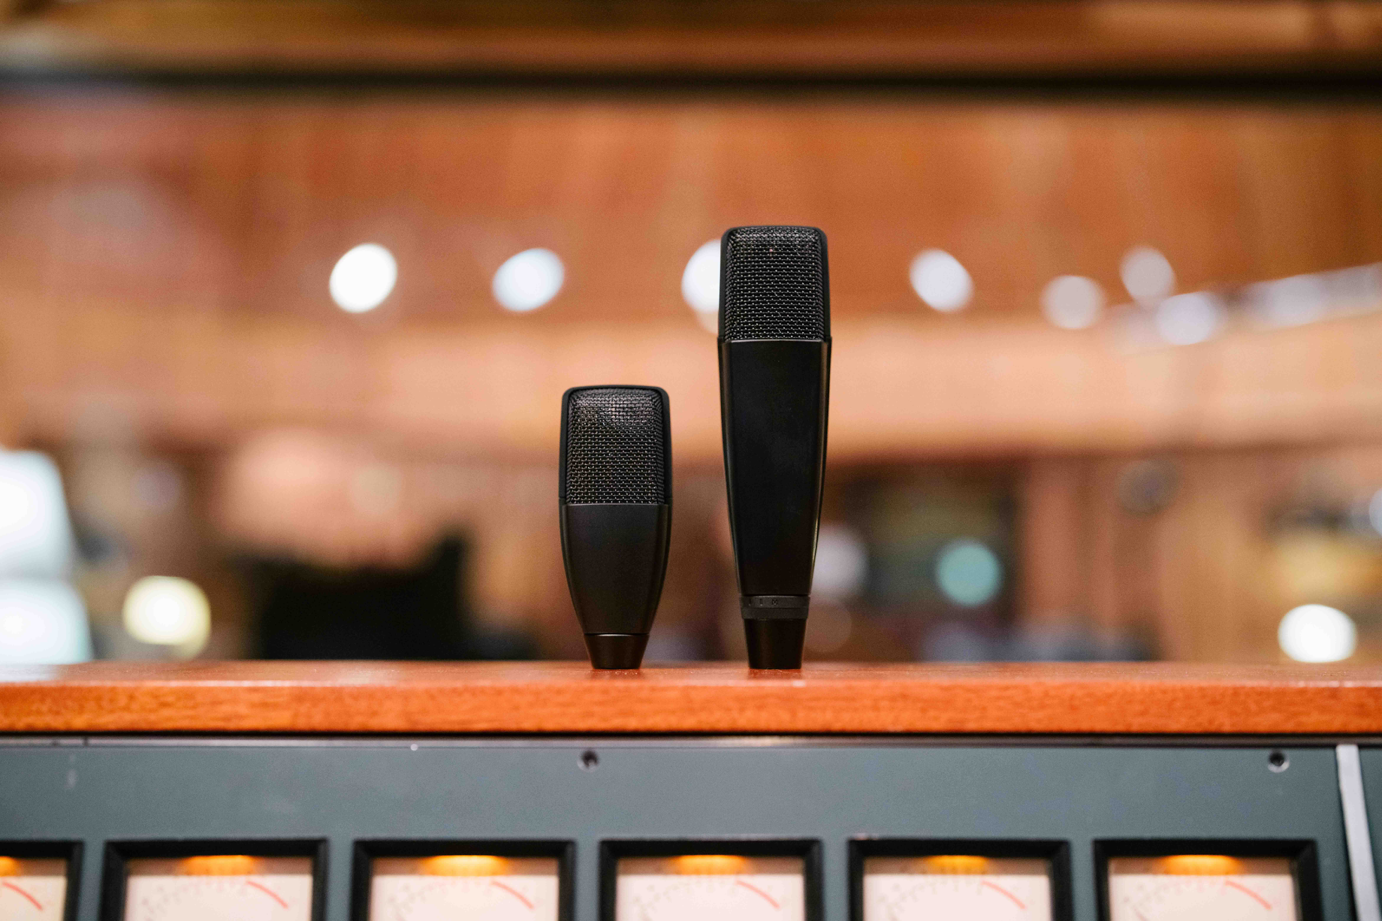 | MD 421 Kompakt yang memiliki diafragma besar ini menawarkan suara legendaris yang sama seperti MD 421-II (kanan).

Desain ringkas, suara tetap hebat
Untuk memberikan dimensi yang ringkas pada mikrofon MD 421 sambil mempertahankan kapsul diafragma yang besar dan kualitas suara yang jernih seperti pada MD 421-II yang jauh lebih besar, saklar bass roll-off pun telah dihilangkan. "Meskipun fitur ini sangat berguna saat MD 421 dirancang dan diteruskan ke MD 421-II, fungsionalitas ini sudah lama diambil alih oleh berbagai mixing desk dan DAW," ujar Zimmermann. "Hilangnya saklar ini memungkinkan kami menciptakan bodi mikrofon yang relatif kecil, menjadikan Kompakt sebagai mikrofon tom yang ideal, namun juga menjadi alat yang serbaguna untuk aplikasi rekaman atau pertunjukan live apa pun."

Dari segi suara, MD 421 Kompakt memberikan reproduksi sumber suara yang sama detail dan autentiknya seperti yang membuat MD 421 dan MD 421-II terkenal. Frequency response mikrofon ini berkisar dari 30 Hz hingga 17 kHz, yang selalu mereproduksi frekuensi tinggi dan rendah, dengan tabung bass yang memastikan respons low-end yang akurat dan luas. Suaranya kaya dan full-body, serta luar biasa jernih serta detail pada saat yang sama.

MD 421 Kompakt juga menawarkan feedback rejection yang efektif dan mampu menangani tingkat tekanan suara yang sangat tinggi bahkan di lingkungan yang menantang.

Klip baru
Klip pada MD 421 Kompakt telah didesain ulang sepenuhnya dan kini menjadi bagian dari bodi mikrofon untuk pemasangan yang mudah dan bebas masalah. “Klip adalah satu hal yang selalu dikritik oleh pengguna,” kata Landry. “Klip baru ini merupakan bagian integral dari mikrofon, dan drum clamp opsional yang dapat dipasang dengan aman pada klip ini, memastikan pemasangan yang kokoh dan aman pada drum.“

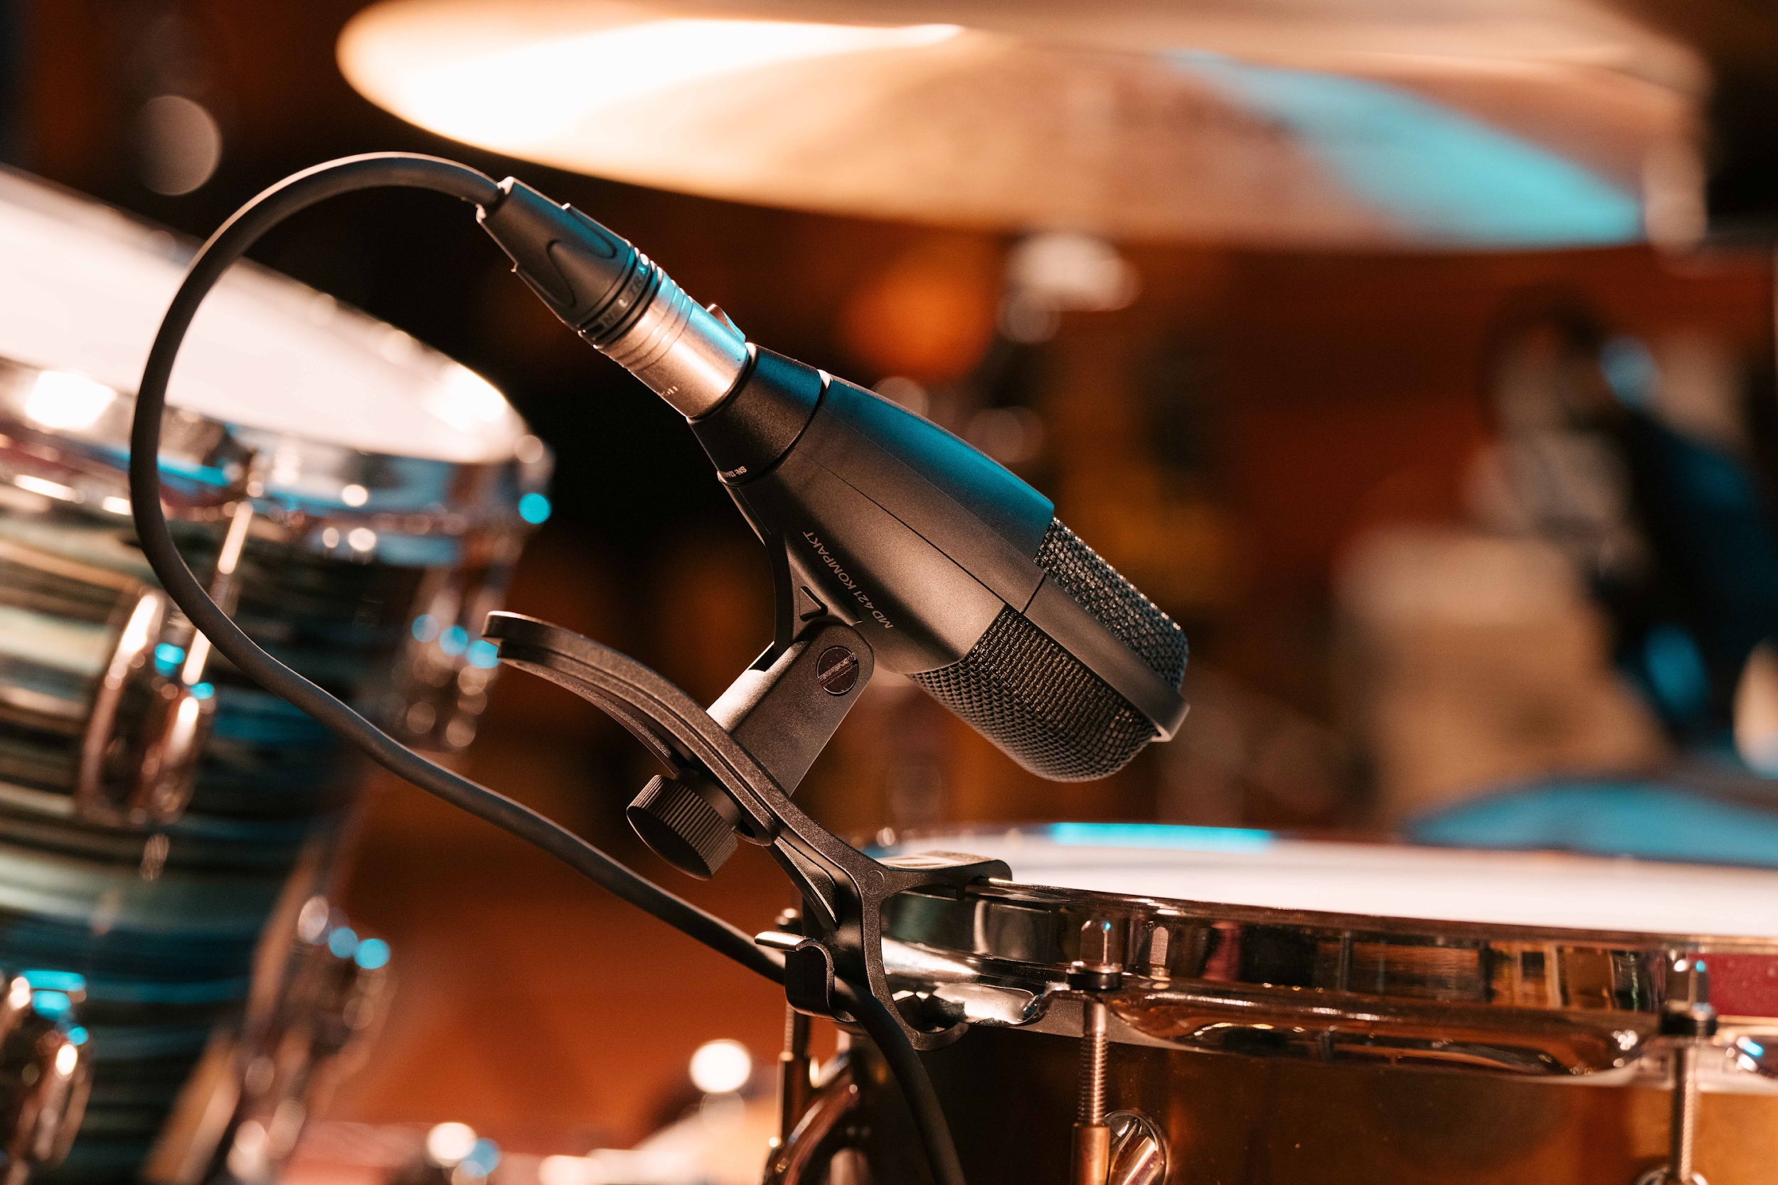 | Versi drum dari MD 421 Kompakt dilengkapi dengan drum clamp yang dapat dipasang dengan kuat ke klip mikrofon yang telah didesain ulang – sebuah mekanisme yang aman untuk penempatan mikrofon pada drum.

Tangguh di segala sisi
MD 421 Kompakt dirancang untuk menahan kerasnya dinamika tur dan penggunaan intensif di studio. Mikrofon ini dilengkapi dengan rangka yang kokoh dengan stainless steel basket, dan konektor XLR-3 berlapis emas. Penutup pelindung rangka bagian dalam untuk mengurangi paparan debu dan kelembapan.

MD 421 Kompakt memberikan kualitas cab sound yang sama hebatnya dengan MD 421-II yang lebih besar. | 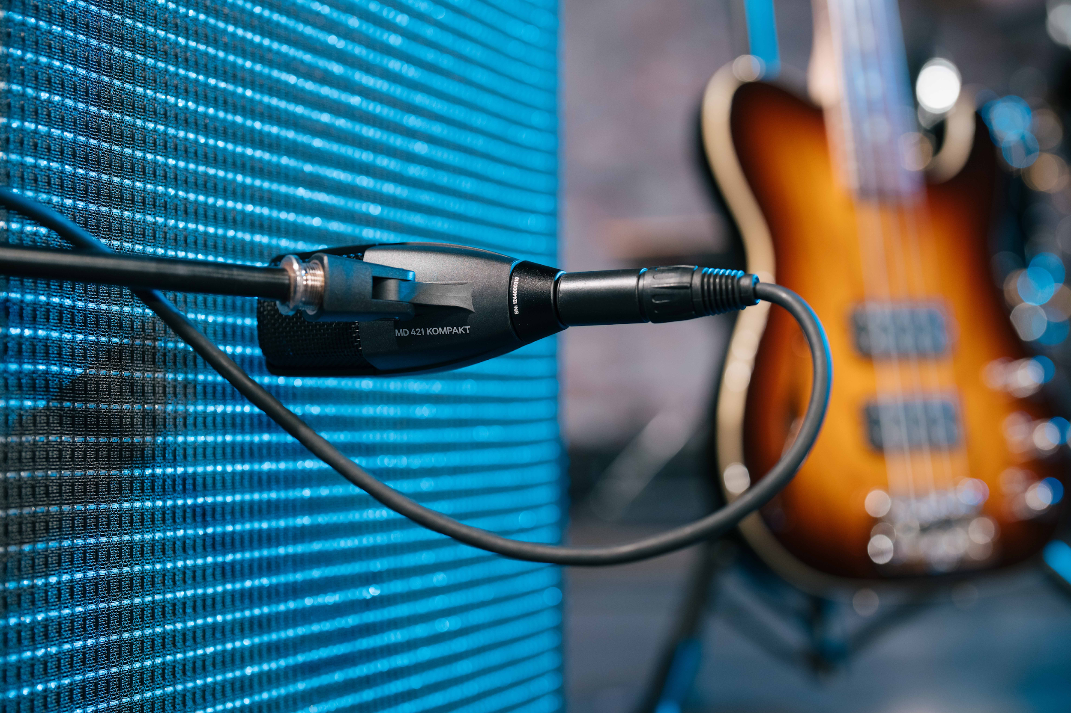

Ketersediaan Produk dan harga
MD 421 Kompakt kini tersedia dengan harga Rp 6.038.000 (MSRP), sedangkan versi untuk drum dilengkapi dengan drum clamp MZH dan dijual dengan harga Rp 6.234.000 (MSRP). Drum clamp MZH yang disertakan dalam versi drum juga tersedia secara terpisah. MD 421-II akan tetap ada dalam portofolio bersama dengan MD 421 Kompakt. Untuk pasar Indonesia silakan untuk memantau distributor resmi Sennheiser, yakni ChandraCom.

Dengan suara yang jernih dan detail, ukuran yang ringkas, feedback rejection yang sangat baik dan kemampuan menangani tingkat tekanan suara yang tinggi, MD 421 Kompakt adalah mikrofon serbaguna yang cocok untuk berbagai keperluan. | 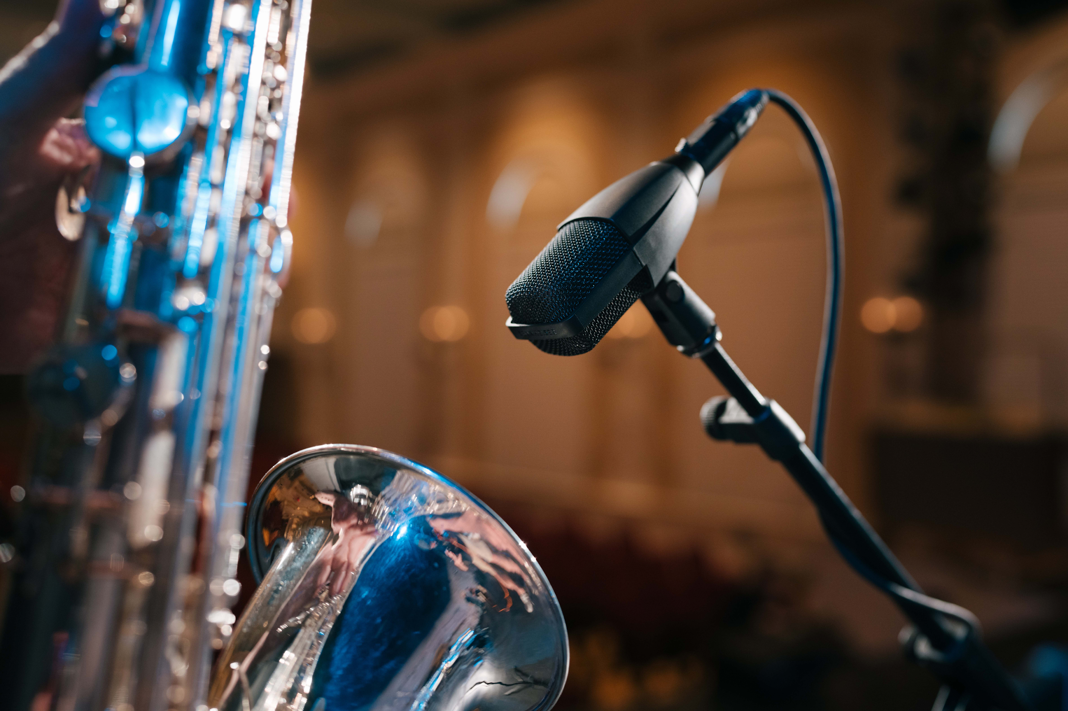

(Selesai)

Informasi tambahan untuk jurnalis atau editor

Gambar dengan resolusi tinggi yang menyertai siaran pers ini dan pilihan foto aplikasi tambahan dapat diunduh di sini. Semua foto aplikasi juga tersedia dalam resolusi yang lebih tinggi – silakan hubungi manajer PR lokal.

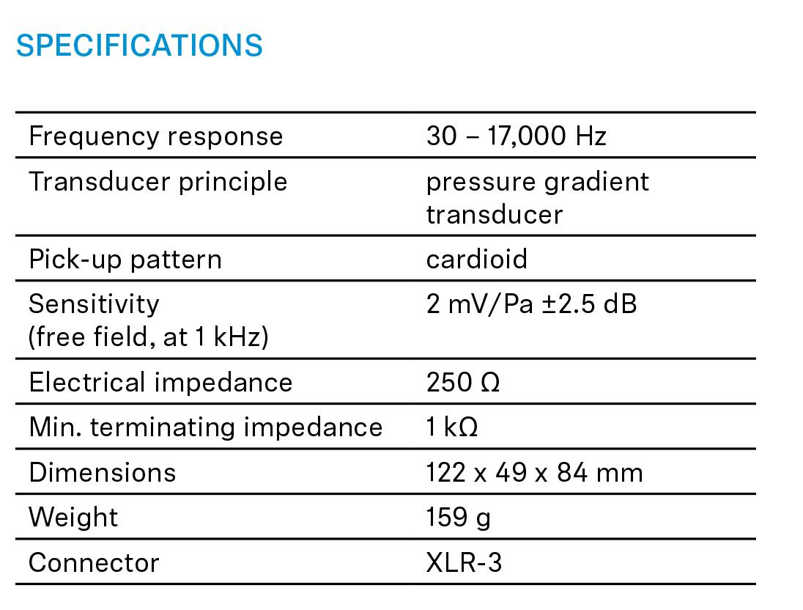
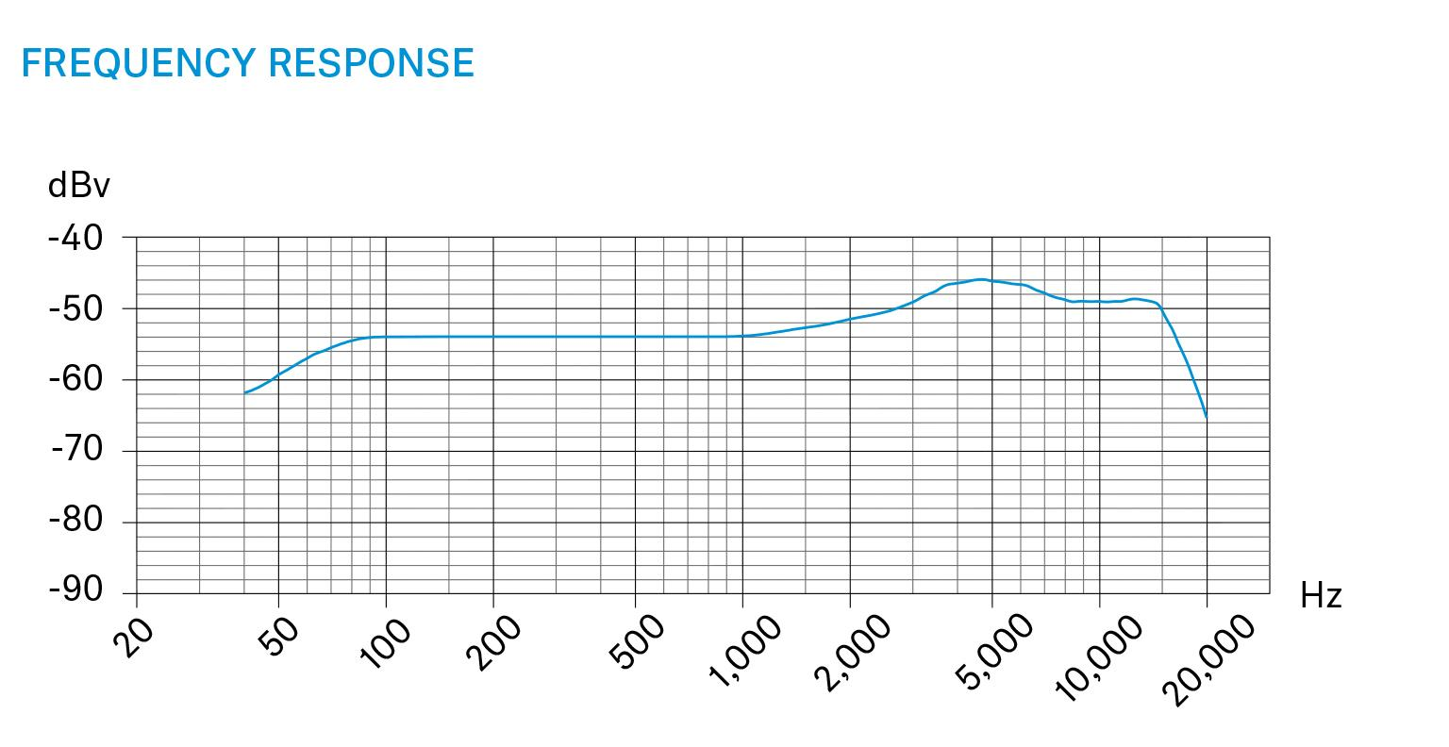

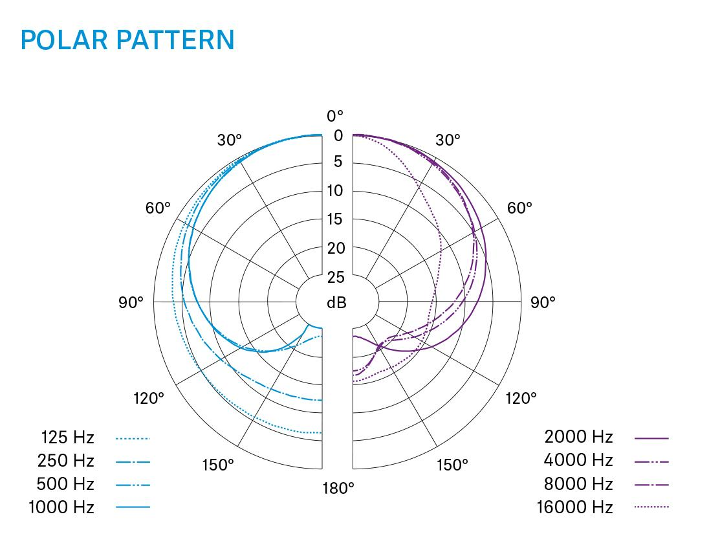
Tentang Merek Sennheiser
Kami hidup dan bernapas dengan audio. Kami didorong oleh semangat untuk menciptakan solusi audio yang membuat perbedaan. Membangun masa depan audio dan menghadirkan pengalaman suara yang luar biasa bagi pelanggan kami – inilah yang telah diwakili oleh merek Sennheiser selama lebih dari 75 tahun. Sementara solusi audio profesional seperti mikrofon, solusi rapat, teknologi streaming, dan monitoring system adalah bagian dari bisnis Sennheiser electronic GmbH & Co. KG, bisnis dengan perangkat konsumen seperti headphone, soundbars, dan alat bantu dengar yang disempurnakan untuk berbicara dioperasikan oleh Sonova Holding AG di bawah lisensi Sennheiser.

www.sennheiser.com
www.sennheiser-hearing.com

Kontak Media untuk Communications Manager | Sennheiser APAC
Phang Su Hui
Suhui.phang@sennheiser.com
T +65 91595024

Kontak Media untuk IND PR Agency | Occam
Septa Perdana
Septa@occam.co.id
T +62 82111509853

